

UNIVERSIDADE FEDERAL DE SANTA CATARINA
EEL5105 – Circuitos e técnicas digitais
TURMA 0132B

TÍTULO
Relatório de atividades da aula(10) realizada em 05/06/2008

Matheus Bratfisch

Florianópolis, 06 de junho de 2008.

INTRODUÇÃO
Neste laboratorio vimos contadores que consistem de arranjos de flip-flops e possuem por função contar, como o nome sugere, eles como os outros flip-flops dependem de um sinal de clock.

objetivos
Implementar um contador e um contador com limite, analisando assim o funcionamento desses circuitos integrados.

Lista de equipamentos
Laboratório de ensino digital
1x – Contador (7490)
1x – PortasE (7408)
1x – Display 7 segmentos
1x – Dec. BCD/7Seg. (7447)
1x - Clock

Desenvolvimento
  - Contador 0 – 9
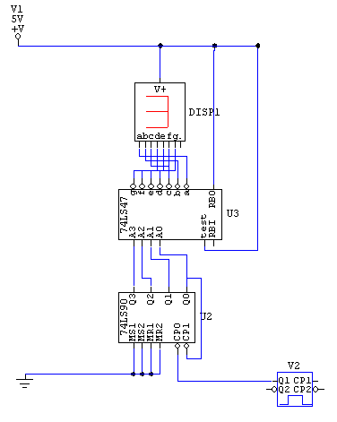

4.2 Contador 0 – 5
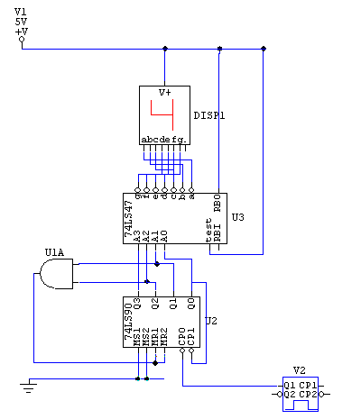

conclusões
Concluimos que eles fazem o que devem fazer, contar. Também, concluimos que com a utilização de outras portas logicas podemos limitar a contagem a certo número.

bibliografia OU REFERÊNCIAS BIBLIOGRÁFICAS
- Utilização do Circuit maker para desenho dos circuitos e testes.

